

《河北大学本科生选课须知》

《本科生网上选课操作说明》

河北大学教务处
河北大学本科生选课须知
一、选课原则
1．《河北大学本科专业人才培养方案》是选课的重要依据，学生应在了解本专业人才培养方案的基础上，根据《班级课表》（参考课表），结合自己的实际情况，在导师的指导下进行选课。
2．学生每学期选课不超过30学分（含实验、实习、实践课程，不含重修学分），每学期所取得学分原则上不低于15学分（毕业学期除外）。
3．选课时首先要保证必修课，再考虑选修课；对于有选课限制的课程，应满足选课限制条件；对于有先修要求的课程，应先修读先修课程；同一课程理论课和实验课分别开课的，应同时选修。
4．上课时间冲突的课程只能选修其中一门课程。
5．修完本学期选读的课程，取得规定学分且平均学分绩点达到4.0以上（含4.0）学有余力的学生，可在下学期初履行相应审批手续后选修高一年级课程，但选修课程一定要符合所属年级专业人才培养方案,其它情况不允许提前修读高年级课程。
6．需要多学期修读才能完成的课程（如大学数学、大学外语、大学体育等）应连续选修。
7．选修通识通选课应满足本专业人才培养方案中的修读要求，且每学期最多选修2门。
8．预选结束后，对于选课人数较多的课程(或课堂)，教务处将与开课单位协商，是否增加课容量。正选结束后，对于选课人数不足开课班容量基数要求的课程(或课堂)，原则上不予开课。正选结束后，教务处将公布停开课程(或课堂)情况，在补选阶段，学生应根据公布停开课程（课堂）情况改选其它课程(课堂)。
9．课程一旦最终选定，学生必须参加该课程的学习和考核，无故不参加课程学习和考核者，按旷课、旷考处理，该课程成绩记为“0”分，并记入成绩单；未选中的课程，学生不能参加该课程的学习和考核，其成绩无效。

二、选课阶段
选课分为预选、正选、补选重修三个阶段。
1．预选阶段。
学生一定要参加预选，只有参加预选的课程，才有资格在正选阶段进行抽签。
预选阶段可以选课，也可以退课。
2．正选阶段：已参加预选的同学应当参加正选。
对于选课人数小于课容量的课程系统将自动置为选中，而对那些选课人数大于课容量的课程要进行抽签。抽签方式为由选课系统自动抽签。正选开始后，学生上网查看抽签结果。如所选的课程（课堂）未被抽中，可以改选尚有课余量的其他课堂(或课程)。
正选阶段可以选课，也可以退课。正选阶段删除已选中的课程时，一定要慎重，因已删除的课程可能很快被其他同学选中，而无机会再重新选择。拟退掉的课程一定要在正选结束前删除。
正选结束后，对选课人数不足开课班容量的课程（课堂）将停开，课程也将在个人课表中自动删除。停开课程（课堂）将在补选前公布。已选停开课程（课堂）的学生，可在补选阶段改选其它课程（课堂）。
3．补选重修阶段：学生对尚有课余量的课程(课堂)，可进行补选。补选阶段只能选课，不能退课！
课程成绩不合格的学生，根据本学期开课情况，可进行重修选课。具体要求见重修选课相关通知。
三、课表查询
补选阶段、重修选课结束后，系统将形成最终选课数据。选课数据将作为学生进行课程学习和成绩记载的依据。所有学生应上网查询个人课表，并严格按照已选定的课程参加课程的学习和考核。

四、选课要求及说明
1．学生选课前要熟悉本专业人才培养方案，参照《选课手册》及《班级课表》（参考课表）进行网上选课。同一课程号不同课序号的课程不能同时选修，只能选修一个课堂。
2．学生登陆综合教务系统后，可查询《班级课表》（参考课表）。《班级课表》安排了本专业指导性教学计划中在下个学期开设的课程。查询方法：登录综合教务系统—>教学资源—>班级课表，选择相应信息，点击查询，查看即可。通识通选课未在《班级课表》中安排。
3．每门课程的课程属性（必修、限选、任选）和考核类型（考试、考查）以本专业人才培养方案为准。
4．课程名相同，课程号、学时、学分不同的课程，选课时务必注意，一定要选择面向本专业开设的课程，不要错选。
5．课序号，代表同一课程（课程号相同）不同教师或者在不同时间开设的多个课堂的顺序号。学生参加学习和考试的课程应与已选课程的课序号一致。学生一定要记牢所选课程的课序号。
6．实践课程：理论课程和实践课程（包括实验、实习、上机、网络自主学习等）同时开设，如无特殊说明，理论课程与其对应的实践课程应当同时选修。所有实践课程也要参与选课。
7．大学体育课：《大学体育1》《大学体育2》由系统进行置课。
选修《大学体育3》时必须按照班级课表中已安排的大学体育课时间选择项目，不能跨时间选择。《大学体育4》根据秋学期《大学体育3》的选课结果进行置课。
选择项目时要注意选课限制说明，选课限制说明中注明“男”的课堂由男生选，注明“女”的课堂由女生选，注意不要错选课堂！
8．大学英语课分为普通教学班和素质教学班，不同类学生不能互选教学班。
本科生网上选课操作说明
一、选课前，请先进入教务系统服务支持栏目，查看选课通知以及课程开设情况。

图一
1.河大主页（左下角）→→教务系统→→服务支持首页，可以查看选课相关通知；
2.河大主页（左下角）→→教务系统→→服务支持→→学生专栏→→选课信息，可以查看课程开设情况（电子版选课手册）。
二、登录系统
1．河大主页（左下角）→→教务系统→→教务系统入口（入口一、二、三均可）
2．输入账号（学号）、密码（默认为学号），登录系统。
3．如果是第一次使用本系统，请到“个人管理”页面修改默认密码。密码长度最长为10位，且区分大小写。一定要牢记自己的密码，不得转告他人，以免造成不良后果。如忘记密码，需本人携带学生证到所在学院办理查询手续。
三、选定课程
1.登录系统后可以在“本学期课表”内查询到自己的班级课表，班级课表是综合教务系统对某个班级所有课程的排课结果，根据班级课表选课既不会造成课程冲突也不会漏选。选课结束后应将个人选课结果与班级课表进行核实，以免课程错选、漏选。
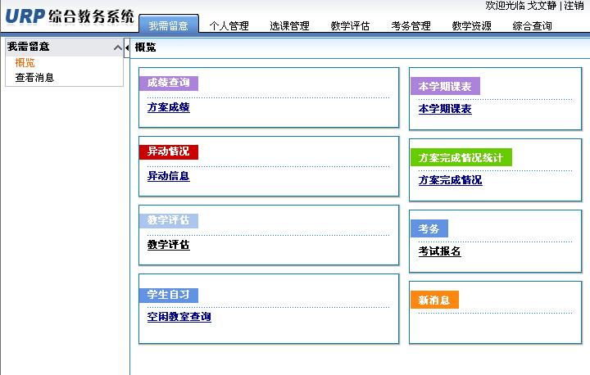
图二
2．点击图二“选课管理”，即可进入选课界面。如图三所示。
3．选课管理分“计划课程”“方案课程”“校任选课”“自由选择”等界面。
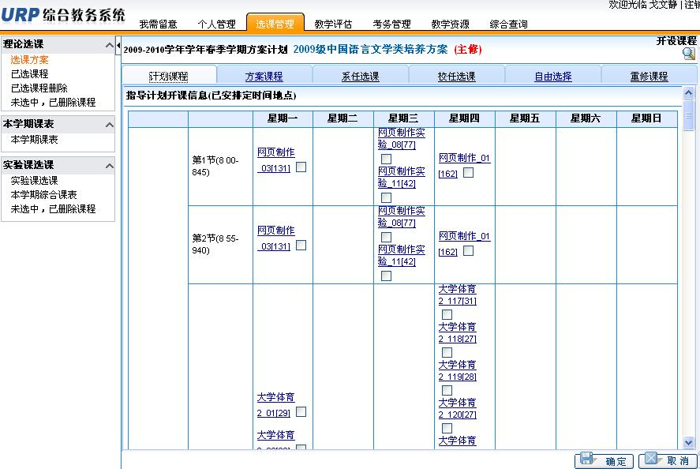
图三
① 计划课程：点击“计划课程”后，课表中将列出本学期面向学生所属班级开设课程的所有课堂。选课时，在所选课程前的“□”内打上“√”，点击“确定”按钮即可选中，同时，相同课程号的其它课堂前的“□”自动消失。
② 方案课程：点击“方案课程”后，课程列表中将列出本学期学生所属培养方案内开设的所有课程。学生可以根据自己实际情况选择课程。选课时，在所选课程前的“□”内打上“√”，点击右下角的“确定”按钮即可选中，同时，相同课程号的其它课堂前的“□”自动消失。
③ 校任选课：点击“校任选课”后，课表中将列出本学期开设的所有通识通选课（全校公共选修课）。选课时，在所选课程前的“□”内打上“√”，点击“确定”按钮即可选中，同时，相同课程号的其它课堂前的“□”自动消失。
④ 自由选课：点击“自由选择”后，输入想要查询课程的相关信息，点击“右下角”的“确定”按钮，即可查出相关课程信息。（注：这里支持模糊查询）具体选课方法同上。
⑤ 重修选课：重修选课通常在每学期初进行，学生根据以往学期学业成绩和本学期开课情况，进行重修选课。
★ “计划课程”界面是选课最常用的界面，班级课表规定的课程都可以在“计划课程”界面进行选课。通识通选课（全校公共选修课）一般应在“校任选课”界面进行选课。
4．点击左侧列表的“已选课程”，可以查看已选择的课程（见图四）；
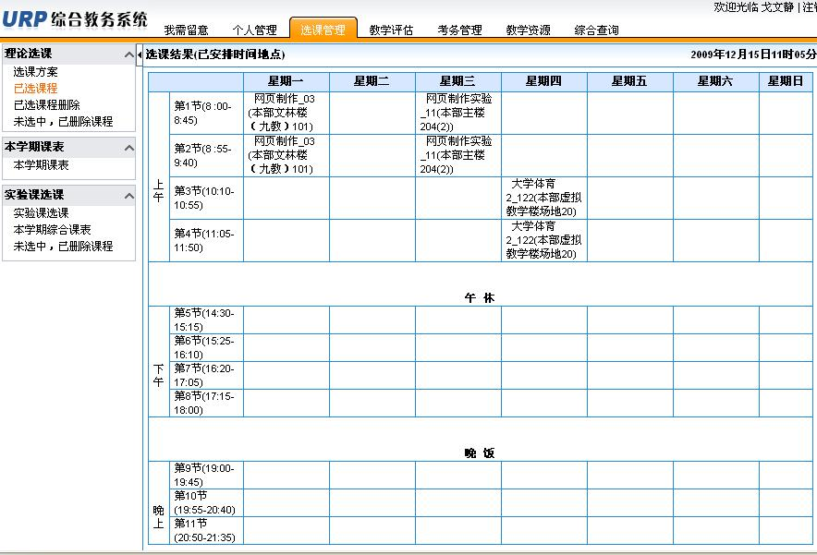
图四
5．点击左侧列表的“已选课程删除”，可以删除已选择的课程（见图五）；
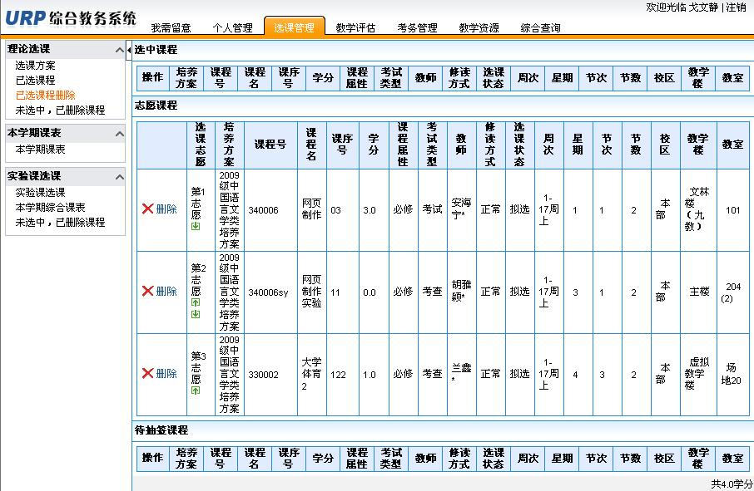
图五
6．点击左侧列表的“未选中，已删除课程”，可以查看未选中或已删除课程。
四、课表显示
点击左侧列表的“本学期课表”可以查看到本学期已选的全部课程。
★ 预选阶段和正选阶段显示的只是临时课表，正选抽签后，未抽中的课程会被删除；正选结束后不足开课基数的课程会停开，课表都会有所变动。正式课表应以补选结束后显示的课程信息为准。
★ 请务必在补选结束后，登录综合教务系统系统查询和记录自己的课表，以免影响下学期的学习和考核。
五、退出
选课结束，必须选择本系统主界面右上角的『注销』，退出选课系统，以防止被他人恶意修改数据。

